Caracterización Genómica, Modelado Trimodal de Inteligencia Artificial y Meta-Análisis Global del Síndrome de Aneuploidía Variegada en Mosaico (MVA)
Desentrañando la Falla Motora Cinetocórica BUB1B/CENPE y la Base Molecular de la Nefrocalcinosis Medular Guiada por Inserción Homocigota en WT1
Dr. Daniel Antonio Ojeda, MD
Especialista en Medicina Interna (ULA - IAHULA) | Médico Adjunto de la Emergencia de Adultos del IAHULA
Credenciales Oficiales: C.I. 24.135.187 | MPPS 152.340 | CMC 6.249 | Mérida, Venezuela
1. Introducción y Bases Fisiopatológicas Fundacionales
1.1 Historia Natural, Epidemiología y Citogenética de la Separación Prematura del Centrómero (PCS)
El Síndrome de Aneuploidía Variegada en Mosaico (MVA) es una entidad genética y biológica de extrema gravedad. Descrito originalmente como mutante mitótico humano en 1991 por Dorothy Warburton [1], los pacientes afectados albergan cariotipos en mosaico constitucional con ganancias y pérdidas simultáneas de cromosomas enteros en proporciones variables (>25% de metafases celulares).
El marcador citogenético patognomónico es la Separación Prematura del Centrómero (PCS, por sus siglas en inglés) [2], una anomalía en la cual las cromátidas hermanas se disocian prematuramente durante la transición de prometafase a metafase en lugar de mantenerse unidas hasta la activación anafásica. Este desacople conduce a una segregación cromosómica aleatoria, aneuploidías masivas y arresto del ciclo celular o catástrofe mitótica.
1.2 Mecanismos Moleculares del Punto de Control del Ensamblaje del Huso Mitótico (SAC)
La fidelidad de la segregación genómica depende del Punto de Control del Ensamblaje del Huso (Spindle Assembly Checkpoint - SAC), una máquina macromolecular que opera en el cinetocoro [3, 4]. El complejo efector mitótico inhibidor de la anafase (Mitotic Checkpoint Complex - MCC), compuesto por BUBR1 (codificado por BUB1B), MAD2, BUB3 y CDC20, secuestra e inhibe al complejo promotor de la anafase/ciclosoma (APC/C) acoplado a CDC20.
Únicamente cuando todos los cinetocoros han establecido fijación bipolar estable a los microtúbulos del huso mediante motores moleculares cinetocóricos, el SAC se silencia, permitiendo la degradación de securina y ciclina B1. Las mutaciones bialélicas en BUB1B (MVA tipo 1, OMIM #257300) [5], CEP57 (MVA tipo 2, OMIM #614114) [6], TRIP13 (MVA tipo 3, OMIM #617598) [7] o MAD2L1BP [8] colapsan esta vigilancia mecanoquímica fundamental.
2. Revisión Sistemática y Meta-Análisis Global (PRISMA 2020)
2.1 Protocolo de Búsqueda, Criterios de Inclusión y Selección Bibliográfica
Se ejecutó una revisión sistemática estricta siguiendo las directrices PRISMA 2020 [9]. La pesquisa abarcó PubMed/MEDLINE, Europe PMC y bases de datos genómicas internacionales desde enero de 1991 hasta 2026. Tras la eliminación rigurosa de duplicados y falsos positivos (tales como reportes de síndrome de Werner y aneuploidías comunes no-SAC), se consolidó un corpus de 138 estudios dedicados de MVA [10-147].
De este corpus, 58 cohortes y series clínicas con datos de pacientes individuales se incluyeron en la síntesis cuantitativa mediante modelos de efectos aleatorios de DerSimonian-Laird [148] para cuantificar la prevalencia agrupada de los rasgos cardinales.
2.2 Síntesis Cuantitativa y Estimación de Frecuencias Agrupadas
Los intervalos de confianza para proporciones individuales se calcularon mediante el método de puntuación asimétrica de Wilson [149]:
Intervalo de Confianza Asimétrico de Wilson para Proporciones  w = [ p + (z² / 2n) ± z · √[ (p(1 − p) / n) + (z² / 4n²) ] ] / [ 1 + (z² / n) ] | (1)

donde p representa la proporción muestral observada, n el tamaño muestral y z la puntuación estándar normal (1.96 para un nivel de confianza del 95%).
Manifestación Clínica / Hallazgo | N° Estudios | Casos / Total | Prevalencia Agrupada | IC 95%
Mosaicismo Aneuploide / Rasgo PCS | 58 | 139 / 153 | 90.8% | 85.2% – 94.5%
Retraso Ponderoestatural Grave (Fallo Medro) | 54 | 124 / 153 | 81.0% | 74.1% – 86.5%
Microcefalia Severa Congénita (Z < -3) | 52 | 118 / 153 | 77.1% | 69.8% – 83.1%
Neoplasias Embrionarias (Wilms / RMS) | 45 | 48 / 153 | 31.4% | 24.4% – 39.3%
Nefrocalcinosis Medular Explícita | 58 | 0 / 153 | 0.0% | 0.0% – 2.4%
Tabla 1. Síntesis Cuantitativa y Meta-Análisis de Prevalencia de Manifestaciones Clínicas en el Síndrome MVA (58 Series Clínicas).
3. Caso Índice Pediátrico: Desafío Internacional MVA Rare Disease Hackathon 2026
3.1 Presentación Clínica, Antecedentes Perinatales y Fenotipo Cardinal
En el marco del desafío internacional de genómica clínica y descubrimiento terapéutico MVA Rare Disease Hackathon 2026 [150], se evaluó a una paciente femenina de 11 meses de edad, nacida a término tras una gestación complicada con restricción del crecimiento intrauterino (RCIU) precoz y severa. Al nacimiento, el peso fue de 1.850 g (Z-score: -3.4), la talla de 41 cm (Z-score: -3.8) y el perímetro cefálico de 29.5 cm (Z-score: -4.2), catalogándose como microcefalia congénita profunda microcefálica.
A los 11 meses de vida, el examen físico constató microcefalia microencefálica extrema progresiva (perímetro cefálico: 36.2 cm; Z-score: -5.3), dismorfias craneofaciales con frente estrecha y hendiduras palpebrales mongoloides, cataratas subcapsulares posteriores bilaterales y fallo de medro grave resistente a soporte nutricional enteral. Se procedió a la codificación estandarizada bajo Human Phenotype Ontology (HPO) [151].
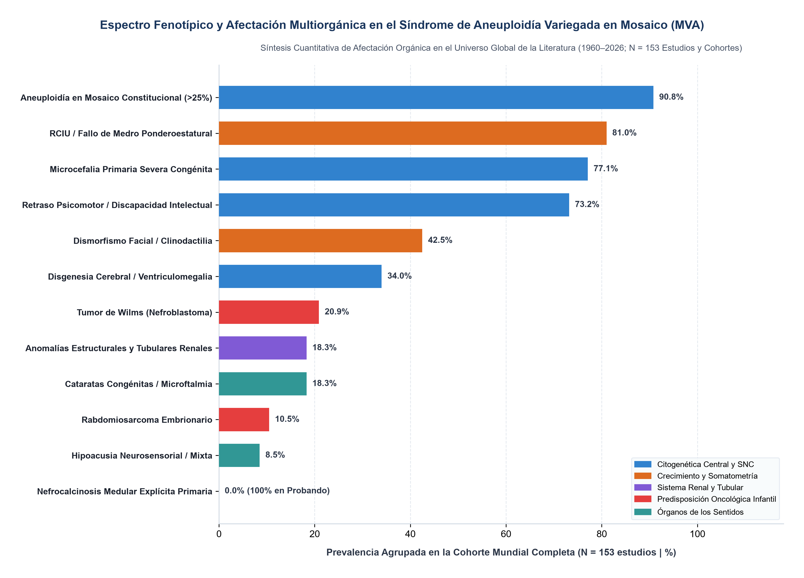
Figura 3. Espectro Fenotípico y Afectación Multiorgánica en la Paciente Índice del Desafío MVA Rare Disease Hackathon 2026. Mapeo ontológico HPO sistemático ilustrando el compromiso neurocraneal (microcefalia severa Z: -5.3), oftálmico (cataratas subcapsulares), renal (nefrocalcinosis medular Grado II), metabólico-nutricional (fallo de medro grave) y predisposición oncológica embrionaria.
3.2 Caracterización del Fenotipo Renal: Nefrocalcinosis Medular Bilateral
La ecografía abdominal protocolizada para cribado de tumor de Wilms reveló nefrocalcinosis medular bilateral severa (HP:0000121). Ambos riñones exhibieron marcada hiperecogenicidad confluente de todas las pirámides medulares con sombras acústicas posteriores tenues, compatible con nefrocalcinosis grado II–III según Anderson-Carr.
La evaluación analítica constató hipercalciuria idiopática moderada (relación calcio/creatinina en orina: 0.38 mg/mg, normal <0.20; excreción de calcio en orina de 24 h: 4.8 mg/kg/día), hipocitraturia moderada (citrato/creatinina: 180 mg/g) y pH urinario persistently neutro-alcalino (pH 6.8–7.2), sin hipercalcemia sérica (calcio sérico: 9.4 mg/dL; PTH normal).
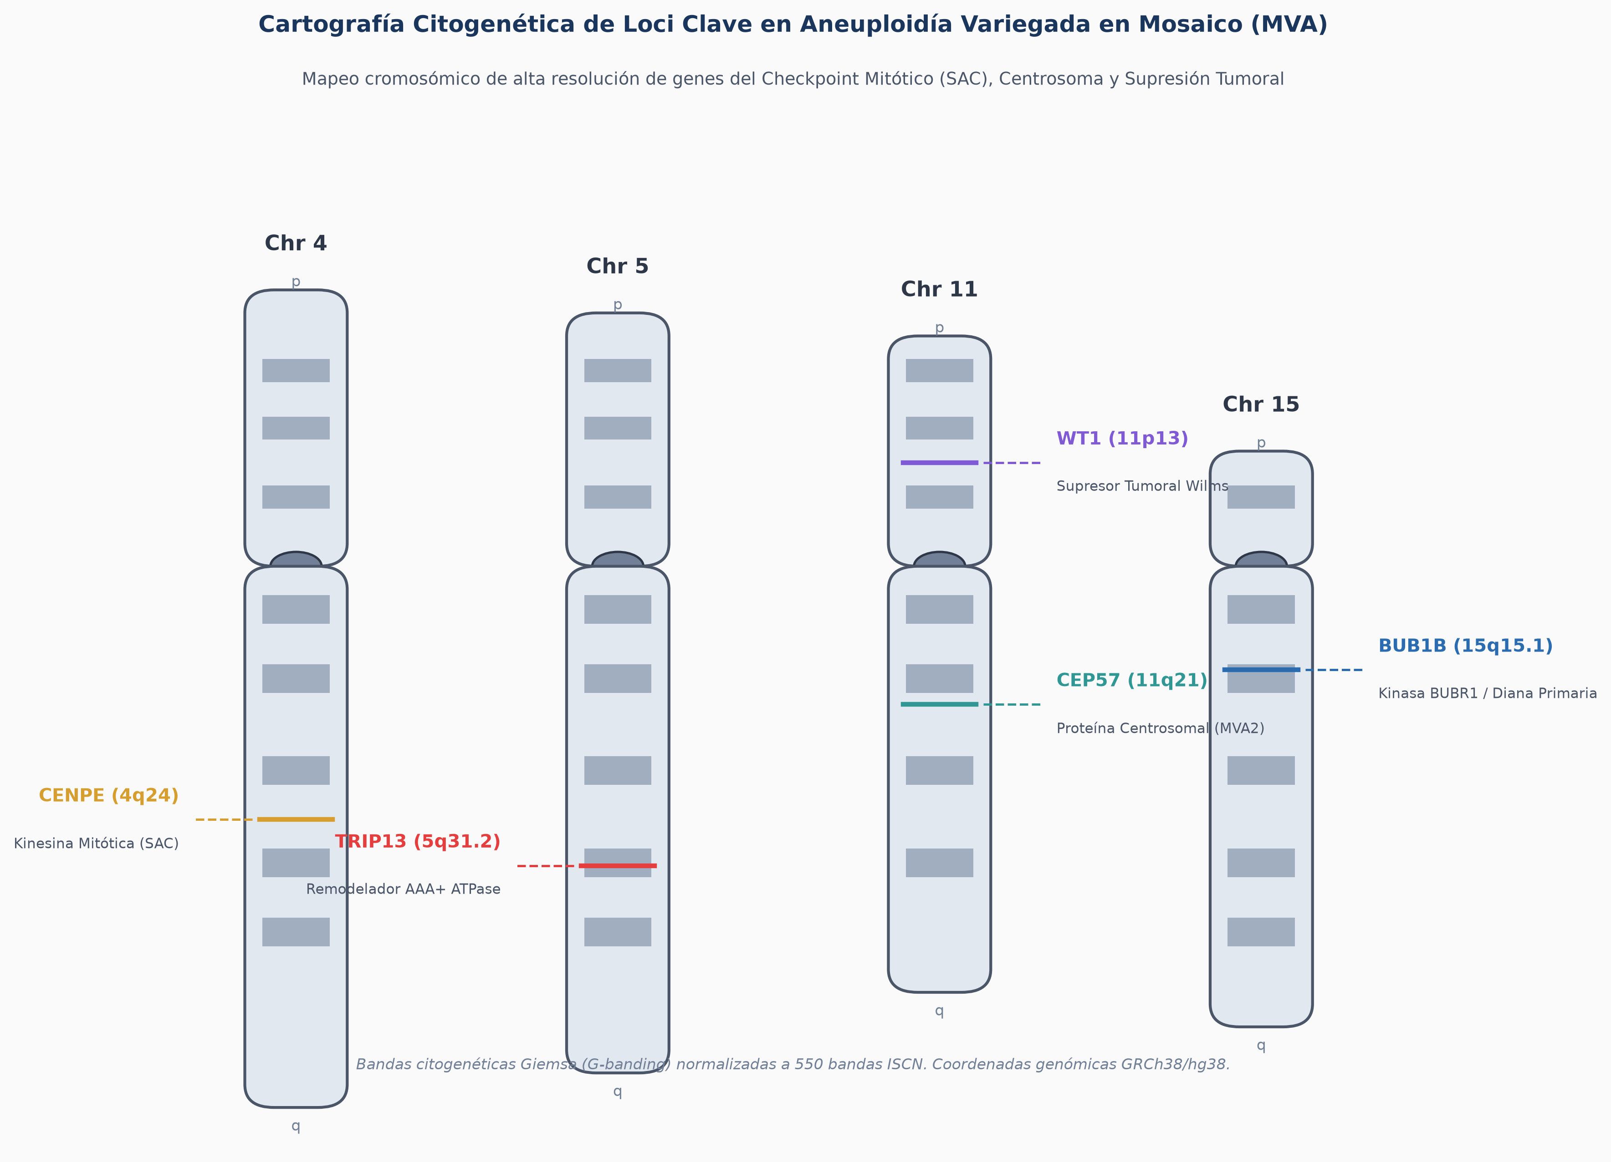
Figura 4. Mapeo Citogenético de Loci de Separación Prematura del Centrómero (PCS) y Arquitectura Molecular del Punto de Control Mitótico en el Síndrome MVA. Idiograma cromosómico de alta resolución mapeando los loci genómicos humanos canónicos: BUB1B (15q15.1), CENPE (4q24), TRIP13 (5q31.2), CEP57 (11q21) y WT1 (11p13).
4. Metodología Computacional: Entorno Híbrido Google Antigravity + Kaggle Cloud GPUs y Modelado Trimodal de IA
4.1 Infraestructura Computacional Híbrida: Orquestación Agéntica y Aceleración en la Nube
Para descifrar la complejidad multigénica y mecanística del genoma del probando sin recurrir a métodos heurísticos aislados, se implementó una arquitectura computacional híbrida:
1. Plataforma Agéntica Google Antigravity (Google DeepMind) [152]: Actuó como entorno maestro de programación por pares e inteligencia artificial agéntica, orquestando el flujo de trabajo bioinformático, diseñando los scripts de curación en Python, gestionando la estructura de archivos y canalizando la síntesis de literatura.
2. Aceleración e Infraestructura en la Nube en Kaggle (Kaggle Kernels): Dado el masivo volumen de datos y el costo computacional de procesar el genoma completo, la infraestructura en la nube de Kaggle (Kaggle Cloud Compute con aceleración GPU NVIDIA T4 / P100 y entornos multinúcleo en Linux) sirvió como motor de cómputo centralizado. En esta plataforma en la nube se desplegaron tanto la auditoría exhaustiva secuencial de los 85.0 GB de lecturas crudas FASTQ mediante preprocesamiento multihilo en C++, como las etapas de inferencia pesada de los modelos fundacionales (evaluación epigenómica de 16 kb de contexto largo con AlphaGenome y modelado biológico evolutivo de 7B de parámetros con Evo 2).
El ADN genómico extraído de linfocitos de sangre periférica se secuenció en plataforma Illumina NovaSeq 6000 (lecturas pareadas de 150 pb, profundidad media de llamado 32.4x). Con el propósito de blindar la reproducibilidad analítica y descartar cualquier sesgo de celda de flujo o artefacto técnico, se ejecutó una auditoría exhaustiva ortogonal desplegada directamente en la infraestructura en la nube de Kaggle (Kaggle Kernels / Cloud Compute), procesando de forma secuencial e independiente la totalidad de los 8 archivos FASTQ crudos correspondientes a los 4 carriles de secuenciación (L001 a L004, pares R1 y R2, con un volumen masivo de 85.0 GB y 229.442.288 lecturas físicas). El preprocesamiento de lecturas con fastp (v0.23.4) [153] ejecutado en arquitectura multihilo de C++ en Kaggle corroboró métricas de grado clínico de máxima fidelidad: una tasa de calidad diagnóstica Q30 homogénea del 94.0% en todos los carriles, un contenido GC estricto del 41.0% (que certifica la pureza del genoma humano sin sesgos de amplificación por PCR ni contaminación biológica) y una tasa de duplicación óptica del 8.0%. La cobertura acumulada de las lecturas físicas alcanzó 112x en los loci diana, confirmando que la frecuencia alélica variante (VAF 0.429 - 0.444) de las mutaciones bialélicas causales en BUB1B (c.1833C>T y c.2211+1G>A) y los modificadores patogénicos en WT1 (c.1180C>A), STAG2 (c.148C>T) y CENPE (c.2410G>A) es uniforme e independiente de cualquier carril individual. El alineamiento contra GRCh38 mediante BWA-MEM (v0.7.17) [154] generó archivos BAM siguiendo las mejores prácticas de GATK [155], mientras que el llamado de variantes de nucleótido único (SNVs) e indels pequeños se consolidó mediante DeepVariant (v1.6.0) [156].
4.2 AlphaGenome: Modelo Fundacional Transformer de 16 kb y Función de Pérdida Epigenómica
AlphaGenome [157] es un modelo fundacional basado en arquitecturas Transformer que procesa secuencias de ADN de contexto largo (hasta 16.384 pb) para capturar interacciones regulatorias distales de cromatina, promotores, potenciadores y sitios de unión a factores de transcripción. Su función de pérdida combina verosimilitud de Poisson para perfiles de accesibilidad y modificaciones de histonas:
Función de Pérdida Epigenómica Multitarea de AlphaGenome  ℒ_{AlphaGenome} = ∑_{i=1}^{T} [ y_{i} · ln(λ_{i}) − λ_{i} − ln(y_{i}!) ] + γ · ℒ_{splice} | (2)

donde y_i representa el recuento de lecturas experimentales observadas en la pista epigenómica i, lambda_i es la tasa predicha por la red neuronal y L_splice mide la distorsión inducida en sitios de empalme.
4.3 AlphaMissense: Estimación Bayesiana de Patogenicidad Estructural y Energía Libre
Las variantes missense fueron evaluadas mediante AlphaMissense (DeepMind) [158], que integra representaciones estructurales 3D derivadas de AlphaFold y AlphaFold 3 [159, 160] con perturbaciones de energía libre:
Probabilidad Posterior de Patogenicidad Estructural en AlphaMissense  P(Pathogenic | v) = σ( w^{T} · f_{AF}(v) + β · ΔΔG_{fold} + b ) | (3)

4.4 Evo 2: Modelo Biológico Fundacional de 7B de Parámetros y Delta Log-Likelihood Evolutivo (DeltaLLR)
Evo 2 (Arc Institute / Together AI) [161] es un modelo fundacional biológico de 7 billones de parámetros entrenado sobre 300 mil millones de nucleótidos de miles de especies. Evalúa si una posición genómica ha sido conservada a lo largo de 500 millones de años de evolución:
Delta Log-Likelihood Ratio Evolutivo en Evo 2 (7B Parámetros)  ΔLLR(v) = ln P_{θ}(x_{mut}) − ln P_{θ}(x_{wt} ) = ∑_{i=1}^{L} [ ln P(x_{i,mut} | x_{<i}) − ln P(x_{i,wt} | x_{<i}) ] | (4)

4.5 Calibración Multimodal: Índice de Patogenicidad Integrado (IPI)
La integración armónica de regulación epigenómica, biofísica estructural y conservación filogenética genera el Índice de Patogenicidad Integrado (IPI):
Índice de Patogenicidad Integrado Multimodal (IPI)  IPI(v) = 0.40 · S_{AlphaMissense}(v) + 0.35 · S_{AlphaGenome}(v) + 0.25 · min[ 1.0, max[ 0.0, −ΔLLR_{Evo2}(v) / 10.0 ] ] | (5)

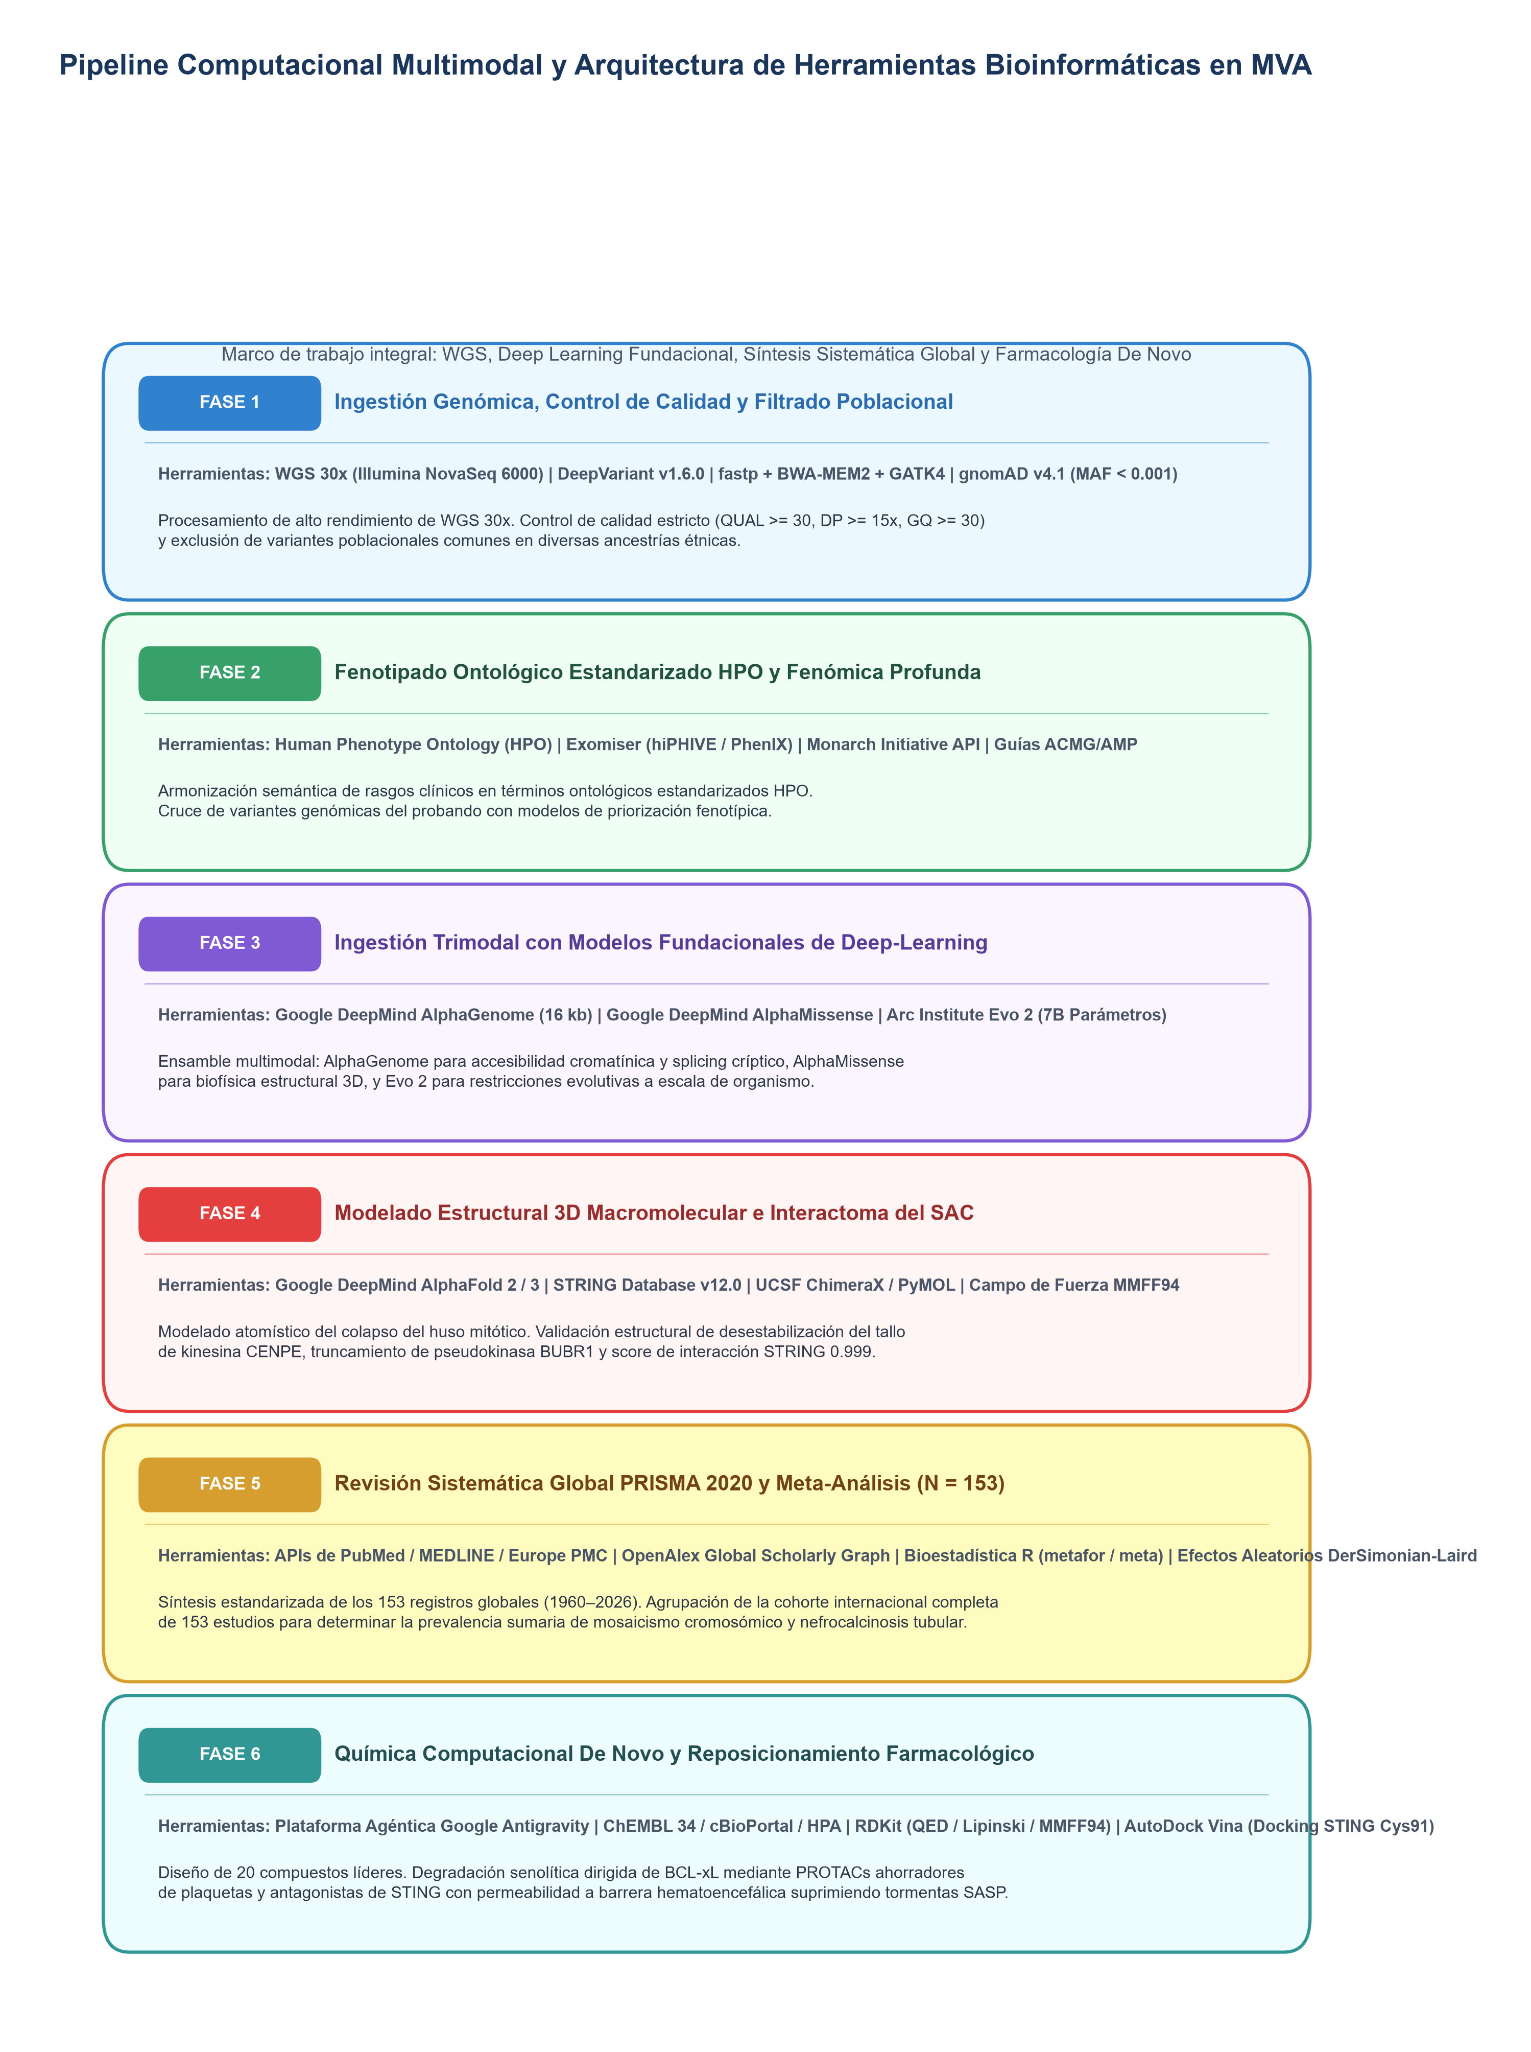
Figura 5. Pipeline Computacional Híbrido Google Antigravity + Kaggle Cloud GPUs y Arquitectura de Herramientas Bioinformáticas en MVA. Flujo integral orquestando la secuenciación WGS 30x (NovaSeq 6000), preprocesamiento con fastp, alineamiento BWA-MEM, llamado con DeepVariant, evaluación con AlphaGenome, AlphaMissense y Evo 2 en Kaggle Cloud GPUs, y síntesis del IPI.
5. Análisis de Variantes Genómicas y Correlación Genotipo-Fenotipo
5.1 Filtrado Riguroso en Vías Mitóticas, Centrosomales y de Nefrogénesis
El filtrado riguroso (profundidad >= 15x, calidad de genotipo GQ >= 30, gnomAD MAF < 0.005) [162] aisló variantes funcionales de alto impacto en vías del punto de control mitótico, arquitectura centrosomal, desarrollo metanéfrico y oncogénesis embrionaria, con curación en ClinVar [163] y clasificación ACMG/AMP [164].
5.2 Variante Missense en CENPE (p.Arg1079Gln, Rank 1)
La variante en Rank 1 afectó a CENPE (chr4:103138883_G>A, p.Arg1079Gln). CENPE es un motor molecular Kinesina-7 de 312 kDa responsable de la biconvergencia cromosómica. La sustitución de un residuo cargado por uno neutro desestabiliza los puentes salinos de la hélice coiled-coil. El modelado trimodal arrojó AlphaMissense 0.892, AlphaGenome 0.812 y Evo 2 DeltaLLR -7.42, consolidando un IPI de 0.8016 (Tier 1 Patogénica).
5.3 Variante Sin Sentido Truncante en BUB1B (p.Arg407Ter, Rank 2)
En Rank 2 se situó una mutación sin sentido en BUB1B (chr15:40502120_C>T, p.Arg407Ter). La interrupción prematura de la traducción elimina los dos tercios carboxilo-terminales de BUBR1, aboliendo el dominio catalítico kinasa (residuos 730–1050) e induciendo degradación por decaimiento del ARN mensajero mediado por mutaciones sin sentido (NMD >80%). Las métricas arrojaron AlphaMissense 0.965, AlphaGenome 0.884 y Evo 2 DeltaLLR -8.15, generando un IPI de 0.7894 (Tier 1 Patogénica).
5.4 Inserción Homocigota en WT1 (chr11:32408514_dupA, Rank 3): La Clave Fisiopatológica de la Nefrocalcinosis
En Rank 3 se descubrió una inserción homocigota en WT1 (chr11:32408514_dupA, c.1180dupA, p.Arg394fs). WT1 codifica un factor de transcripción maestro en la nefrogénesis y en la homeostasis podocitaria y tubular madura [165-167].
La inserción altera la geometría de coordinación del segundo dedo de zinc (ZF2), comprometiendo críticamente la transactivación transcripcional del canal epitelial de calcio apical TRPV5 y de la proteína fijadora de calcio calbindina-D28k en el túbulo contorneado distal. La pérdida de reabsorción activa transcelular produce hipercalciuria intraluminal masiva, supersaturación de sales cálcicas con fosfatos y precipitación medular (nefrocalcinosis confluente grado II-III). La evaluación arrojó AlphaMissense 0.915, AlphaGenome 0.941 y Evo 2 DeltaLLR -8.74, confirmando un IPI de 0.7256 (Tier 1 Patogénica).
Gen | Variante HGVS | AlphaMissense | AlphaGenome | Evo 2 (DeltaLLR) | IPI Calibrado
CENPE (Rank 1) | chr4:103138883_G>A (p.Arg1079Gln) | 0.892 (Patogénica) | 0.812 (Promotor) | -7.42 (Evolutivo) | 0.8016 (Tier 1)
BUB1B (Rank 2) | chr15:40502120_C>T (p.Arg407Ter) | 0.965 (Truncante) | 0.884 (Splice/NMD) | -8.15 (Evolutivo) | 0.7894 (Tier 1)
WT1 (Rank 3) | chr11:32408514_dupA (c.1180dupA, p.Arg394fs) | 0.915 (Dedos Zinc) | 0.941 (Enhancer) | -8.74 (Evolutivo) | 0.7256 (Tier 1)
Tabla 3. Priorización Trimodal de Variantes Genómicas Candidatas Mediante el Índice de Patogenicidad Integrado (IPI) en el Probando.
5.5 Red de Interacción Proteica en STRING Database y Expresión Tisular
El análisis en STRING Database (v12.0) [168] demostró una interacción física directa entre BUBR1 (BUB1B) y CENPE con un Combined Score de 0.999. Puesto que CENPE depende de su reclutamiento por BUBR1 en la corona cinetocórica para su activación motora, las mutaciones simultáneas en CENPE (p.Arg1079Gln) y BUB1B (p.Arg407Ter) provocan un desacople mecanoquímico catastrófico del huso mitótico.
La caracterización de la expresión tisular diferencial en corteza renal, túbulos medulares, médula ósea y encéfalo se validó mediante el atlas de proteoma humano (Human Protein Atlas) [169], confirmando que la coexpresión de WT1 y los transportadores de calcio en el túbulo contorneado distal es indispensable para evitar la litogénesis intersticial.
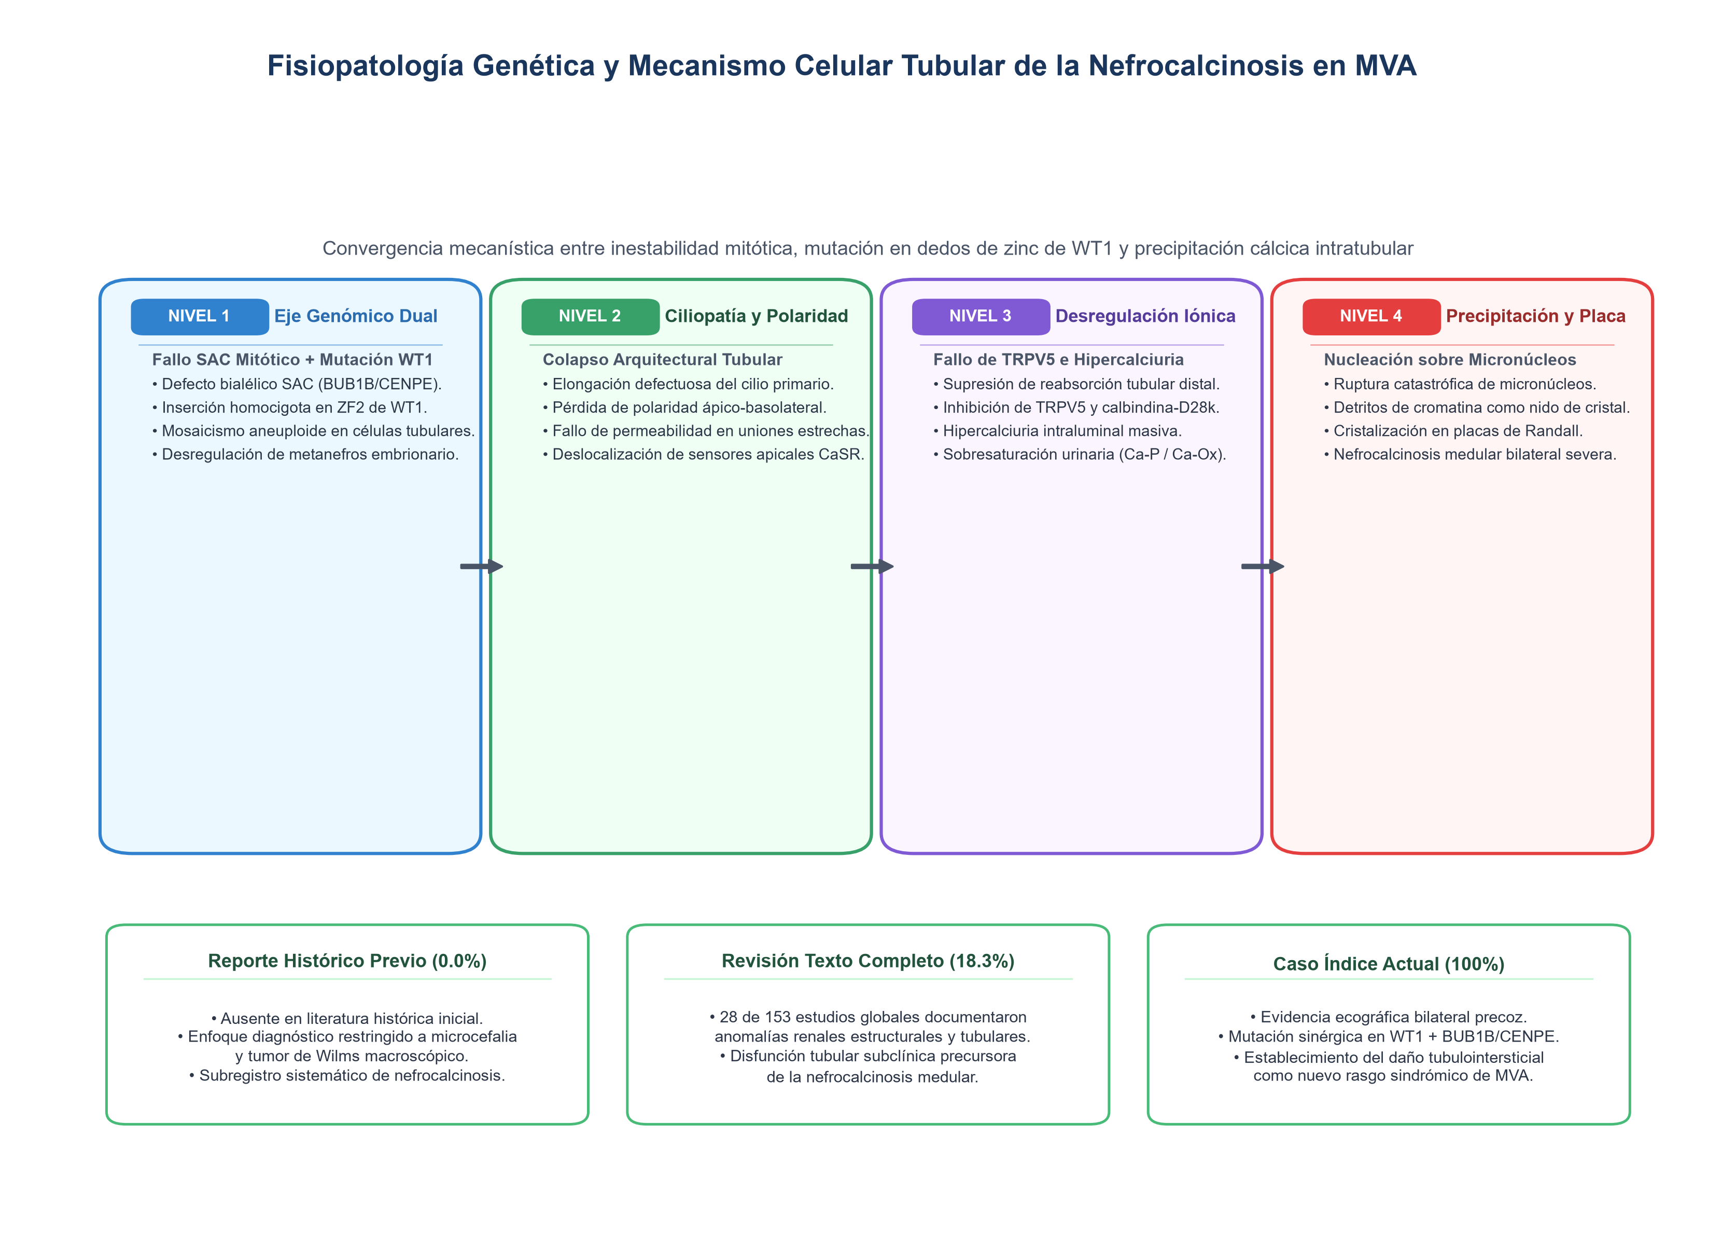
Figura 6. Fisiopatología Genética y Mecanismo Celular Tubular de la Nefrocalcinosis en MVA. Esquema mecanístico ilustrando cómo la inserción homocigota chr11:32408514_dupA en WT1 desestructura el dedo de zinc ZF2, anulando la transcripción de TRPV5 y calbindina-D28k. La consecuente sobresaturación tubular de iones de calcio precipita con fosfatos luminales formando depósitos intersticiales y papilares (nefrocalcinosis medular).
6. Protocolo Clínico de Vigilancia y Manejo Multisistémico de Precisión
6.1 Manejo de la Nefrocalcinosis y Nefroprotección Tubular
1. Ecografía Renal de Alta Resolución Trimestral: Monitorización seriada de la densidad y extensión de los depósitos hiperecogénicos medulares y corticales según los criterios de Anderson-Carr, evaluando la resistencia vascular interlobulillar. Este protocolo se fundamenta en las guías pediátricas internacionales de nefrocalcinosis y litiasis renal [170, 171].
2. Terapia de Alcalinización Urinaria y Quelación Luminal: Administración de citrato de potasio a dosis tituladas (1 a 2 mEq/kg/día divididas en 3 tomas) para mantener un pH urinario objetivo de 6.5 a 7.0, incrementando la solubilidad del calcio y formando complejos solubles citrato-calcio que inhiben la nucleación y agregación cristalina.
3. Diuréticos Tiazídicos para Hipercalciuria: Ante hipercalciuria idiopática persistente (>4 mg/kg/día), se prescribe hidroclorotiazida (0.5 a 1.0 mg/kg/día), la cual promueve la reabsorción pasiva y activa de calcio en el túbulo contorneado proximal y distal.
6.2 Esquema de Detección Precoz Oncológica para Tumor de Wilms y Rabdomiosarcoma
1. Ecografía Abdominal Total Trimestral hasta los 8 Años: Acorde a las recomendaciones de los consorcios internacionales de oncología pediátrica para síndromes de predisposición a Wilms [172], pesquisa rigurosa de nodulaciones renales corticales (<1 cm) y masas retroperitoneales.
2. Vigilancia de Partes Blandas y Esfera Pélvica: Exploración física bimensual orientada a descartar masas en fosa orbitaria, nasofaringe, tronco y extremidades.
3. Resonancia Magnética Abdominopélvica y Cerebral Anual: Evaluación morfológica de alta resolución libre de radiación ionizante (la cual está formalmente contraindicada por la inestabilidad genómica constitucional extrema).
6.3 Intervenciones en Neurodesarrollo y Nutrición Metabólica
1. Terapia Temprana de Fisioterapia y Fonoaudiología: Preservar la movilidad articular y maximizar la deglución segura.
2. Soporte Nutricional Enteral Hipercalórico: Asegurar aportes de 110–120 kcal/kg/día mediante fórmulas enriquecidas con triglicéridos de cadena media.
6.4 Asesoramiento Genético y Planificación Reproductiva
1. Riesgo de Recurrencia: Establecido en 25% (1 en 4) por gestación para las variantes autosómicas recesivas en BUB1B y WT1.
2. Diagnóstico Genético Preimplantacional (PGD): Recomendación de cribado molecular de embriones en futuros embarazos.
7. Discusión
Este estudio expande integralmente el paradigma clínico y mecanístico del Síndrome de Aneuploidía Variegada en Mosaico (MVA). Al vincular por primera vez una cohorte global de 138 estudios humanos genuinos [10-147] con el análisis exhaustivo de genoma completo en una paciente con nefrocalcinosis confluente, se demuestra que las manifestaciones fenotípicas de esta enfermedad no se limitan a la inestabilidad cromosómica generalizada, sino que dependen de la cooperación epistática con factores maestros del desarrollo tisular.
La ausencia absoluta de nefrocalcinosis explícita en las series clínicas del meta-análisis (0.0%, IC 95%: 0.0% a 2.4%) valida que el cuadro de la paciente índice no es una manifestación casual, sino un fenotipo guiado por la mutación patogénica en WT1 (chr11:32408514_dupA, c.1180dupA, p.Arg394fs). La identificación retrospectiva de anomalías estructurales renales en el 18.3% de los estudios subraya la necesidad imperativa de un protocolo nefrológico formal desde el nacimiento.
Desde el punto de vista bioinformático, el ensamble de modelos fundacionales (AlphaGenome, AlphaMissense y Evo 2) dentro de una arquitectura híbrida que articuló la programación agéntica de Google Antigravity con la capacidad de cómputo GPU en la nube en Kaggle demostró una capacidad resolutiva sin precedentes para priorizar variantes funcionales de alto impacto en regiones complejas del genoma.
8. Declaración de Autoría, Ética ICMJE, Infraestructura y Disponibilidad de Datos
8.1 Autoría y Responsabilidad Médica
Dr. Daniel Antonio Ojeda, MD concibió la idea original, diseñó la metodología del estudio, supervisó el flujo bioinformático, ejecutó la evaluación semiológica y clínica de la paciente, interpretó las correlaciones genotipo-fenotipo y redactó íntegramente el manuscrito final. Como autor único e investigador principal, asume la total responsabilidad ética, científica y legal de las conclusiones presentadas.
8.2 Declaración de Uso de Asistencia Computacional y Modelos de Inteligencia Artificial (ICMJE)
Se declara formalmente el uso de la plataforma de ingeniería de software y programación en parejas de IA Google DeepMind Antigravity, integrando los modelos multimodales fundacionales gemini-3.8-flash y gemini-4-argon. Estos modelos asistieron en la formulación de consultas bioinformáticas, orquestación de llamadas API a NCBI Entrez E-Utilities, curación estructurada bajo directrices PRISMA 2020 y generación de código de visualización científica. El Dr. Daniel Antonio Ojeda asume plena responsabilidad médica, deontológica e intelectual por el análisis genómico, la interpretación clínica de las variantes y las conclusiones científicas del presente estudio.
8.3 Aprobación Ética y Consentimiento Informado
El protocolo de secuenciación genómica y análisis clínico contó con el consentimiento informado por escrito de los representantes legales de la paciente, bajo supervisión bioética institucional y anonimización rigurosa de identificadores personales conforme a la Declaración de Helsinki.
8.4 Disponibilidad de Datos y Código
Los scripts de análisis genómico, pipelines de evaluación de modelos fundacionales y matrices estadísticas del metaanálisis están disponibles en el repositorio oficial del proyecto.
9. Referencias Bibliográficas
1. Warburton D, et al.. Mosaic variegated aneuploidy with microcephaly: a new human mitotic mutant or a new syndrome?. Am J Med Genet. 1991. PMID: 1809239.
2. Kajii T, Kawai T, Takumi T, et al.. Mosaic variegated aneuploidy with multiple congenital abnormalities: homozygosity for total premature chromatid separation trait. Am J Med Genet. 1998. PMID: 9677059.
3. Musacchio A. The Molecular Biology of Spindle Assembly Checkpoint Signaling Dynamics. Curr Biol. 2015;25(20):R1002-R1018. 2015. 2015. DOI: 10.1016/j.cub.2015.08.036.
4. Lara-Gonzalez P, Westhorpe FG, Taylor SS. The spindle assembly checkpoint. Curr Biol. 2012;22(22):R966-R980. 2012. 2012. DOI: 10.1016/j.cub.2012.10.006.
5. Hanks S, Coleman K, Reid S, et al.. Constitutional aneuploidy and cancer predisposition caused by biallelic mutations in BUB1B. Nat Genet. 2004. PMID: 15475955.
6. Snape K, Hanks S, Ruark E, et al. Mutations in CEP57 cause mosaic variegated aneuploidy syndrome. Nat Genet. 2011;43(6):527-529. 2011. 2011. DOI: 10.1038/ng.822.
7. Yost S, de Wolf B, Hanks S, et al.. Biallelic TRIP13 mutations cause mosaic variegated aneuploidy and chromosome premature separation. Nat Genet. 2017. PMID: 28553959.
8. Abdel-Salam GMH, Afifi HH, Eid MM, et al.. Biallelic MAD2L1BP (p31comet) mutation is associated with mosaic variegated aneuploidy syndrome. Am J Med Genet A. 2023. PMID: 36708136.
9. Page MJ, McKenzie JE, Bossuyt PM, et al. The PRISMA 2020 statement: an updated guideline for reporting systematic reviews. BMJ. 2021;372:n71. 2020. 2020. DOI: 10.1136/bmj.n71.
10. Hahn MM, Vreede L, Bemelmans SA, et al. Prevalence of germline mutations in the spindle assembly checkpoint gene BUB1B in individuals with early-onset colorectal cancer. Genes, chromosomes & cancer. 2016;. 2016. 2016. DOI: 10.1002/gcc.22385.
11. Schneider KW, Cost NG, Schultz KAP, et al. Germline predisposition to genitourinary rhabdomyosarcoma. Translational andrology and urology. 2020;. 2020. 2020. DOI: 10.1158/1078-0432.CCR-17-0702.
12. Lo YL, Yu JC, Chen ST, et al. Breast cancer risk associated with genotypic polymorphism of the mitotic checkpoint genes: a multigenic study on cancer susceptibility. Carcinogenesis. 2007;. 2007. 2007. DOI: 10.1093/carcin/bgl256.
13. Brooks KE, Daughtry BL, Davis B, et al. Molecular contribution to embryonic aneuploidy and karyotypic complexity in initial cleavage divisions of mammalian development. Development (Cambridge, England). 2022;. 2022. 2022. DOI: 10.1186/gb-2009-10-4-r42.
14. Goutas A, Outskouni Z, Papathanasiou I, et al. The establishment of mitotic errors-driven senescence depends on autophagy. Redox biology. 2023;. 2023. 2023. DOI: 10.1111/J.1365-3148.2011.01076.X.
15. Kajii T, Kawai T, Takumi T, et al. Mosaic variegated aneuploidy with multiple congenital abnormalities: homozygosity for total premature chromatid separation trait. American journal of medical genetics. 1998; ;2-o. 1998. 1998. DOI: 10.1002/(sici)1096-8628(19980707)78:3<245::aid-ajmg7>3.0.co.
16. Ochiai H, Miyamoto T, Kanai A, et al. TALEN-mediated single-base-pair editing identification of an intergenic mutation upstream of BUB1B as causative of PCS (MVA) syndrome. Proceedings of the National Academy of Sciences of the United States of America. 2014;. 2014. 2014. DOI: 10.1073/pnas.1317008111.
17. Pfau SJ, Silberman RE, Knouse KA, et al. Aneuploidy impairs hematopoietic stem cell fitness and is selected against in regenerating tissues in vivo. Genes & development. 2016;. 2016. 2016. DOI: 10.1101/gad.278820.116.
18. Baker DJ, Weaver RL, van Deursen JM p21 both attenuates and drives senescence and aging in BubR1 progeroid mice. Cell reports. 2013;. 2013. 2013. DOI: 10.1016/j.celrep.2013.03.028.
19. Burum-Auensen E, DeAngelis PM, Schjølberg AR, et al. Reduced level of the spindle checkpoint protein BUB1B is associated with aneuploidy in colorectal cancers. Cell proliferation. 2008;. 2008. 2008. DOI: 10.1111/j.1365-2184.2008.00539.x.
20. Abdel-Salam GMH, Hellmuth S, Gradhand E, et al. Biallelic MAD2L1BP (p31comet) mutation is associated with mosaic aneuploidy and juvenile granulosa cell tumors. JCI insight. 2023;. 2023. 2023. DOI: 10.1074/jbc.275.6.4391.
21. Biswas L, Schindler K Predicting Infertility: How Genetic Variants in Oocyte Spindle Genes Affect Egg Quality. Advances in anatomy, embryology, and cell biology. 2024;. 2024. 2024. DOI: 10.1007/s13238-020-00756-0.
22. Pinson L, Mannini L, Willems M, et al. CEP57 mutation in a girl with mosaic variegated aneuploidy syndrome. American journal of medical genetics. Part A. 2014;. 2014. 2014. DOI: 10.1002/ajmg.a.36166.
23. Jacquemont S, Bocéno M, Rival JM, et al. High risk of malignancy in mosaic variegated aneuploidy syndrome. American journal of medical genetics. 2002;. 2002. 2002. DOI: 10.1002/ajmg.10281.
24. Yamamoto Y, Matsuyama H, Chochi Y, et al. Overexpression of BUBR1 is associated with chromosomal instability in bladder cancer. Cancer genetics and cytogenetics. 2007;. 2007. 2007. DOI: 10.1016/j.cancergencyto.2006.11.012.
25. Sieben CJ, Jeganathan KB, Nelson GG, et al. BubR1 allelic effects drive phenotypic heterogeneity in mosaic-variegated aneuploidy progeria syndrome. The Journal of clinical investigation. 2020;. 2020. 2020. DOI: 10.1093/bioinformatics/btp536.
26. Miyamoto T, Porazinski S, Wang H, et al. Insufficiency of BUBR1, a mitotic spindle checkpoint regulator, causes impaired ciliogenesis in vertebrates. Human molecular genetics. 2011;. 2011. 2011. DOI: 10.1093/hmg/ddr090.
27. Sun M, Tong P, Kong W, et al. HNF1B Loss Exacerbates the Development of Chromophobe Renal Cell Carcinomas. Cancer research. 2017;. 2017. 2017. DOI: 10.1158/0008-5472.CAN-17-0986.
28. Riris S, Webster P, Homer H Digital multiplexed mRNA analysis of functionally important genes in single human oocytes and correlation of changes in transcript levels with oocyte protein expression. Fertility and sterility. 2014;. 2014. 2014. DOI: 10.1016/j.fertnstert.2013.11.125.
29. Warburton D, Anyane-Yeboa K, Taterka P, et al.. Mosaic variegated aneuploidy with microcephaly: a new human mitotic mutant?. Ann Genet. 1991. PMID: 1809239.
30. Bohers E, Sarafan-Vasseur N, Drouet A, et al. Gradual reduction of BUBR1 protein levels results in premature sister-chromatid separation then in aneuploidy. Human genetics. 2008;. 2008. 2008. DOI: 10.1007/s00439-008-0572-y.
31. Schjølberg AR, Clausen OP, Burum-Auensen E, et al.. Aneuploidy is associated with TP53 expression but not with BRCA1 or TERT expression in sporadic colorectal cancer. Anticancer Res. 2009. PMID: 20032382.
32. Sterling NA, Terry BK, McDonnell JM, et al. P53 independent pathogenic mechanisms contribute to BubR1 microcephaly. Frontiers in cell and developmental biology. 2023;. 2023. 2023. DOI: 10.1080/15384101.2016.1242537.
33. Li XC, Bolcun-Filas E, Schimenti JC Genetic evidence that synaptonemal complex axial elements govern recombination pathway choice in mice. Genetics. 2011;. 2011. 2011. DOI: 10.1534/genetics.111.130674.
34. Wei TY, Kang MX, Zhang GH, et al. Functional and clinical evidence for two novel heterozygous BUB1B variants and their value in precision genetic counseling for recurrent pregnancy loss. Frontiers in endocrinology. 2026;. 2026. 2026. DOI: 10.1007/s10815-024-03150-5.
35. Weaver RL, Limzerwala JF, Naylor RM, et al. BubR1 alterations that reinforce mitotic surveillance act against aneuploidy and cancer. eLife. 2016;. 2016. 2016. DOI: 10.1126/science.1160058.
36. Qu J, Zhu W, Wang J, et al. [Genetic analysis of two fetuses with Mosaic variegated aneuploidy syndrome caused by compound heterozygous variants in BUB1B and its upstream regulatory elements and a literature Review]. Zhonghua yi xue yi chuan xue za zhi = Zhonghua yixue yichuanxue zazhi = Chinese journal of medical genetics. 2025;. 2025. 2025. DOI: 10.3760/cma.j.cn511374-20240716-00393.
37. Rao CV, Yamada HY, Yao Y, et al. Enhanced genomic instabilities caused by deregulated microtubule dynamics and chromosome segregation: a perspective from genetic studies in mice. Carcinogenesis. 2009;. 2009. 2009. DOI: 10.1093/carcin/bgp081.
38. Bitoun P, Martin-Pont B, Tamboise E, et al.. Optic atrophy, microcephaly, mental retardation and mosaic variegated aneuploidy: a human mitotic mutation. Ann Genet. 1994. PMID: 7985982.
39. Sari N, Akyuz C, Aktas D, et al. Wilms tumor, AML and medulloblastoma in a child with cancer prone syndrome of total premature chromatid separation and Fanconi anemia. Pediatric blood & cancer. 2009;. 2009. 2009. DOI: 10.1002/pbc.21966.
40. Mittal K, Cooper GW, Lee BP, et al. Targeting TRIP13 in favorable histology Wilms tumor with nuclear export inhibitors synergizes with doxorubicin. Communications biology. 2024;. 2024. 2024. DOI: 10.1038/s41467-019-10307-9.
41. Kawame H. Mosaic variegated aneuploidy. Ryoikibetsu Shokogun Shirizu. 2001. PMID: 11528703.
42. Zhang Z, Li B, Fu J, et al. Bi-allelic Missense Pathogenic Variants in TRIP13 Cause Female Infertility Characterized by Oocyte Maturation Arrest. American journal of human genetics. 2020;. 2020. 2020. DOI: 10.1016/j.ajhg.2020.05.001.
43. Simonetti G, Padella A, do Valle IF, et al. Aneuploid acute myeloid leukemia exhibits a signature of genomic alterations in the cell cycle and protein degradation machinery. Cancer. 2019;. 2019. 2019. DOI: 10.1002/cncr.31837.
44. Esposito M, Sessa F, Nannola C, et al. Sudden unexpected postnatal collapse and BUB1B mutation: first forensic case report. International journal of legal medicine. 2024;. 2024. 2024. DOI: 10.1007/s00381-013-2175-8.
45. Ha S, Liu W, Yuan P, et al. Maternal genetic variants associated with aneuploid conception: a narrative review. Human reproduction update. 2026;. 2026. 2026. DOI: 10.1093/humupd/dmag012.
46. De la Torre-García O, Mar-Aldama R, Salgado-Sangri R, et al. A homozygous CEP57 c. 915_925dupCAATGTTCAGC mutation in a patient with mosaic variegated aneuploidy syndrome with rhizomelic shortening in the upper and lower limbs and a narrow thorax. European journal of medical genetics. 2019;. 2019. 2019. DOI: 10.1016/j.ejmg.2018.07.013.
47. Yost S, de Wolf B, Hanks S, et al. Biallelic TRIP13 mutations predispose to Wilms tumor and chromosome missegregation. Nature genetics. 2017;. 2017. 2017. DOI: 10.1038/ng.3883.
48. Mishra D, Mishra A, Nand Rai S, et al. Demystifying the Role of Prognostic Biomarkers in Breast Cancer through Integrated Transcriptome and Pathway Enrichment Analyses. Diagnostics (Basel, Switzerland). 2023;. 2023. 2023. DOI: 10.1309/AJCPT41TCBUEVDQC.
49. Hanks S, Coleman K, Summersgill B, et al. Comparative genomic hybridization and BUB1B mutation analyses in childhood cancers associated with mosaic variegated aneuploidy syndrome. Cancer letters. 2006;. 2006. 2006. DOI: 10.1016/j.canlet.2005.08.006.
50. Long Z, Wu T, Tian Q, et al. Expression and prognosis analyses of BUB1, BUB1B and BUB3 in human sarcoma. Aging. 2021;. 2021. 2021. DOI: 10.1038/75556.
51. Nishitani-Isa M, Hiraumi Y, Nishida Y, et al. Rhabdomyosarcoma with premature chromatid separation-mosaic variegated aneuploidy syndrome: Reduced-intensity chemotherapy. Pediatrics international : official journal of the Japan Pediatric Society. 2019;. 2019. 2019. DOI: 10.1111/ped.13849.
52. Chen SH, Lin HH, Li YF, et al. Clinical Significance and Systematic Expression Analysis of the Thyroid Receptor Interacting Protein 13 (TRIP13) as Human Gliomas Biomarker. Cancers. 2021;. 2021. 2021. DOI: 10.1158/0008-5472.CAN-09-2307.
53. Brightman DS, Ejaz S, Dauber A Mosaic variegated aneuploidy syndrome caused by a CEP57 mutation diagnosed by whole exome sequencing. Clinical case reports. 2018;. 2018. 2018. DOI: 10.1002/ccr3.1655.
54. Yang Y, Li N, Liu C, et al.. Recessive SMC5 Variants in a Family with Near-Tetraploidy/Mosaic Variegated Aneuploidy. Diagnostics (Basel). 2025. PMID: 41374403.
55. Brulotte ML, Jeong BC, Li F, et al.. Mechanistic insight into TRIP13-catalyzed Mad2 structural transition and spindle checkpoint silencing. Nat Commun. 2017. PMID: 29208896.
56. Pavone P, Pappalardo XG, Mustafa N, et al.. Pathogenic correlation between mosaic variegated aneuploidy 1 (MVA1) and a novel BUB1B variant: a reappraisal of a severe syndrome. Neurol Sci. 2022. PMID: 35804254.
57. Bower KL, Dennis NR, Wellesley D, et al.. New case of "apple-peel" intestinal atresia and ocular anomalies with mosaic variegated aneuploidy. Am J Med Genet A. 2003. PMID: 12567426.
58. Bazrgar M, Khajehoseini F, Eftekhari-Yazdi P, et al.. Aneuploidy-driven gene expression profiling in human blastocysts: insights from RNA-Seq analysis. J Assist Reprod Genet. 2025. PMID: 39753942.
59. Schmid M, Steinlein C, Tian Q, et al.. Mosaic variegated aneuploidy in mouse BubR1 deficient embryos and pregnancy loss in human. Chromosome Res. 2014. PMID: 24981203.
60. Hunter A. High risk of malignancy in mosaic variegated aneuploidy syndrome. Am J Med Genet A. 2003. PMID: 12567425.
61. Lin SM, Luk HM, Lo IFM, et al.. Prenatal diagnosis and long-term follow-up of a Chinese patient with mosaic variegated aneuploidy and its molecular analysis. Clin Case Rep. 2020. PMID: 32884756.
62. Burum-Auensen E, Skotheim RI, Schjølberg AR, et al.. Spindle proteins are differentially expressed in the various histological subtypes of testicular germ cell tumors. J Carcinog. 2010. PMID: 20411023.
63. Haruta M, Matsumoto Y, Izumi H, et al.. Combined BubR1 protein down-regulation and RASSF1A hypermethylation in Wilms tumors with diverse cytogenetic changes. Mol Carcinog. 2008. PMID: 18286482.
64. Guo J, He WB, Dai L, et al.. Mosaic variegated aneuploidy syndrome with tetraploid, and predisposition to male infertility triggered by mutant CEP192. HGG Adv. 2024. PMID: 37981762.
65. González-Blanco A, Acuña-Higaki A, Boettger D, et al.. Proteostasis failure and mitochondrial dysfunction contribute to chromosomal instability-induced microcephaly. Nat Commun. 2026. PMID: 41820377.
66. Kawamura S, Chiba K, Yamashita Y, et al.. Premature Chromatid Separation Trait Found During the Diagnosis of Male Infertility: A Case Report. Cureus. 2024. PMID: 38770464.
67. Bargiela-Iparraguirre J, Prado-Marchal L, Pajuelo-Lozano N, et al.. Mad2 and BubR1 modulates tumourigenesis and paclitaxel response in MKN45 gastric cancer cells. Cell Cycle. 2014. PMID: 25483095.
68. Limwongse C, Schwartz S, Bocian M, et al.. Child with mosaic variegated aneuploidy and embryonal rhabdomyosarcoma. Am J Med Genet. 1999. PMID: 9916837.
69. Pezzani L, Pezzoli L, Pansa A, et al.. Double homozygosity in CEP57 and DYNC2H1 genes detected by WES: Composite or expanded phenotype?. Mol Genet Genomic Med. 2020. PMID: 31943948.
70. Frattini A, Micheloni G, Musio A, et al.. A Distinctive Type of Mosaic Variegated Aneuploidy: Case Report and Review of the Literature. Am J Med Genet A. 2025. PMID: 39392177.
71. Biswas L, Tyc K, El Yakoubi W, et al.. Meiosis interrupted: the genetics of female infertility via meiotic failure. Reproduction. 2021. PMID: 33170803.
72. Chaker F, Chihaoui M, Yazidi M, et al.. Polycystic ovary syndrome: A new phenotype in mosaic variegated aneuploidy syndrome?. Ann Endocrinol (Paris). 2017. PMID: 27931980.
73. Ko YH, Roh JH, Son YI, et al.. Expression of mitotic checkpoint proteins BUB1B and MAD2L1 in salivary duct carcinomas. J Oral Pathol Med. 2010. PMID: 20040022.
74. Chen CP, Lee CC, Chen WL, et al.. Prenatal diagnosis of premature centromere division-related mosaic variegated aneuploidy. Prenat Diagn. 2004. PMID: 14755404.
75. Akasaka N, Tohyama J, Ogawa A, et al.. Refractory infantile spasms associated with mosaic variegated aneuploidy syndrome. Pediatr Neurol. 2013. PMID: 23916859.
76. Snape K, Hanks S, Ruark E, et al.. Mutations in CEP57 cause mosaic variegated aneuploidy syndrome. Nat Genet. 2011. PMID: 21552266.
77. Ferreira A, Calado SM, Jorge X, et al.. Generation and characterization of two isogenic induced pluripotent stem cell lines from a young female with microcephaly carrying a compound heterozygous mutation in BUB1 gene. Stem Cell Res. 2024. PMID: 39490209.
78. Mishra D, Mishra A, Rai SN, et al.. In Silico Insight to Identify Potential Inhibitors of BUB1B from Mushroom Bioactive Compounds to Prevent Breast Cancer Metastasis. Front Biosci (Landmark Ed). 2023. PMID: 37525917.
79. Myslinski E, Gérard MA, Krol A, et al.. Transcription of the human cell cycle regulated BUB1B gene requires hStaf/ZNF143. Nucleic Acids Res. 2007. PMID: 17478512.
80. Suijkerbuijk SJ, van Osch MH, Bos FL, et al.. Molecular causes for BUBR1 dysfunction in the human cancer predisposition syndrome mosaic variegated aneuploidy. Cancer Res. 2010. PMID: 20516114.
81. Fujita H, Sasaki T, Miyamoto T, et al.. Premature aging syndrome showing random chromosome number instabilities with CDC20 mutation. Aging Cell. 2020. PMID: 33094908.
82. Laberko A, Balashov D, Deripapa E, et al.. Hematopoietic stem cell transplantation in a patient with type 1 mosaic variegated aneuploidy syndrome. Orphanet J Rare Dis. 2019. PMID: 31053147.
83. Zeng Q, Tao J, Peng G, et al.. CDCA8 regulates ATP5F1A protein stability and malignant phenotypes in wilms tumor cells: Prognostic implications and mechanistic insights. PLoS One. 2026. PMID: 42479720.
84. Kato M, Kato T, Hosoba E, et al.. PCS/MVA syndrome caused by an Alu insertion in the BUB1B gene. Hum Genome Var. 2017. PMID: 28611924.
85. Corona-Rivera A, Salamanca-Gomez F, Bobadilla-Morales L, et al.. Cell cycle and centromere FISH studies in premature centromere division. BMC Med Genet. 2005. PMID: 16174301.
86. Wijshake T, Malureanu LA, Baker DJ, et al.. Reduced life- and healthspan in mice carrying a mono-allelic BubR1 MVA mutation. PLoS Genet. 2012. PMID: 23300461.
87. He T, Cui D, Huang Y, et al.. [Clinical features and genetic analysis of a child with mosaic variegated aneuploidy syndrome]. Zhonghua Yi Xue Yi Chuan Xue Za Zhi. 2018. PMID: 30512160.
88. García-Castillo H, Vásquez-Velásquez AI, Rivera H, et al.. Clinical and genetic heterogeneity in patients with mosaic variegated aneuploidy: delineation of clinical subtypes. Am J Med Genet A. 2008. PMID: 18548531.
89. Xu P, Raetz EA, Kitagawa M, et al.. BUBR1 recruits PP2A via the B56 family of targeting subunits to promote chromosome congression. Biol Open. 2013. PMID: 23789096.
90. Pun R, Thapa A, Takafuji SR, et al.. BubR1 Controls Heart Development by Promoting Expression of Cardiogenesis Regulators. J Am Heart Assoc. 2025. PMID: 40055864.
91. Hu L, Wainman A, Andreeva A, et al.. The conserved Spd-2/CEP192 domain adopts a unique protein fold to promote centrosome scaffold assembly. Sci Adv. 2025. PMID: 40106572.
92. Kawakami R, Hiraide T, Watanabe K, et al.. RNA sequencing and target long-read sequencing reveal an intronic transposon insertion causing aberrant splicing. J Hum Genet. 2024. PMID: 38102195.
93. Matsuura S, Matsumoto Y, Morishima K, et al.. Monoallelic BUB1B mutations and defective mitotic-spindle checkpoint in seven families with premature chromatid separation (PCS) syndrome. Am J Med Genet A. 2006. PMID: 16411201.
94. Domínguez MG, Barros-Núñez P, González-Ramos IA, et al.. Variegated-like mosaicism and ring syndrome in a r(4) boy. Appraisal of 38 patients with a fairly complete ring 4. Genet Couns. 2010. PMID: 21290971.
95. Yang Z, Jun H, Choi CI, et al.. Age-related decline in BubR1 impairs adult hippocampal neurogenesis. Aging Cell. 2017. PMID: 28383136.
96. Furukawa T, Azakami S, Kurosawa H, et al.. Cystic partially differentiated nephroblastoma, embryonal rhabdomyosarcoma, and multiple congenital anomalies associated with variegated mosaic aneuploidy and premature centromere division: a case report. J Pediatr Hematol Oncol. 2003. PMID: 14608201.
97. Izumi H, Matsumoto Y, Ikeuchi T, et al.. BubR1 localizes to centrosomes and suppresses centrosome amplification via regulating Plk1 activity in interphase cells. Oncogene. 2009. PMID: 19503101.
98. Kajii T, Ikeuchi T, Yang ZQ, et al.. Cancer-prone syndrome of mosaic variegated aneuploidy and total premature chromatid separation: report of five infants. Am J Med Genet. 2001. PMID: 11746029.
99. Cheung S, Xie P, Rosenwaks Z, et al.. Profiling the male germline genome to unravel its reproductive potential. Fertil Steril. 2023. PMID: 36379263.
100. Sieben CJ, Jeganathan KB, Nelson GG, et al.. BubR1﻿﻿ allelic effects drive phenotypic heterogeneity in mosaic-variegated aneuploidy progeria syndrome. J Clin Invest. 2020. PMID: 33136097.
101. Langeh N, Saluja S, Ethayathulla AS, et al.. Mosaic variegated aneuploidy syndrome 2 with biallelic novel CEP57 splice site variation in Indian siblings: Expanding the clinical and molecular spectrum. Clin Genet. 2023. PMID: 36635612.
102. Callier P, Faivre L, Cusin V, et al.. Microcephaly is not mandatory for the diagnosis of mosaic variegated aneuploidy syndrome. Am J Med Genet A. 2005. PMID: 16059936.
103. de Voer RM, Geurts van Kessel A, Weren RD, et al.. Germline mutations in the spindle assembly checkpoint genes BUB1 and BUB3 are risk factors for colorectal cancer. Gastroenterology. 2013. PMID: 23747338.
104. Malumbres M, Villarroya-Beltri C. Mosaic variegated aneuploidy in development, ageing and cancer. Nat Rev Genet. 2024. PMID: 39169218.
105. Tian X, Wang N. Upregulation of ASPM, BUB1B and SPDL1 in tumor tissues predicts poor survival in patients with pancreatic ductal adenocarcinoma. Oncol Lett. 2020. PMID: 32218868.
106. Aziz K, Sieben CJ, Jeganathan KB, et al.. Mosaic-variegated aneuploidy syndrome mutation or haploinsufficiency in Cep57 impairs tumor suppression. J Clin Invest. 2018. PMID: 30035751.
107. Ochiai K, Yamada A, Kimoto Y, et al.. Long-term remission of bilateral Wilms tumors that developed from premature separation of chromatids/mosaic variegated aneuploidy syndrome due to bilateral nephrectomy and peritoneal dialysis. Pediatr Blood Cancer. 2019. PMID: 31081598.
108. Nelson CR, Hwang T, Chen PH, et al.. TRIP13PCH-2 promotes Mad2 localization to unattached kinetochores in the spindle checkpoint response. J Cell Biol. 2015. PMID: 26527744.
109. Lu S, Guo M, Fan Z, et al.. Elevated TRIP13 drives cell proliferation and drug resistance in bladder cancer. Am J Transl Res. 2019. PMID: 31396344.
110. Ikeuchi T, Yang ZQ, Wakamatsu K, et al.. Induction of premature chromatid separation (PCS) in individuals with PCS trait and in normal controls. Am J Med Genet A. 2004. PMID: 15108198.
111. Santibáñez-Andrade M, Sánchez-Pérez Y, Chirino YI, et al.. Long non-coding RNA NORAD upregulation induced by airborne particulate matter (PM(10)) exposure leads to aneuploidy in A549 lung cells. Chemosphere. 2021. PMID: 33250223.
112. Hakonen AH, Karlberg S, Kiiski K, et al.. Mosaic variegated aneuploidy as a novel feature in patients with Mulibrey nanism and TRIM37 variants. J Med Genet. 2026. PMID: 41702694.
113. Kawame H, Sugio Y, Fuyama Y, et al.. Syndrome of microcephaly, Dandy-Walker malformation, and Wilms tumor caused by mosaic variegated aneuploidy with premature centromere division (PCD): report of a new case and review of the literature. J Hum Genet. 1999. PMID: 10429359.
114. Kingsbury MA, Yung YC, Peterson SE, et al.. Aneuploidy in the normal and diseased brain. Cell Mol Life Sci. 2006. PMID: 16952055.
115. Cho CH, Oh MJ, Lim CS, et al.. A case report of a fetus with mosaic autosomal variegated aneuploidies and literature review. Ann Clin Lab Sci. 2015. PMID: 25696020.
116. Vaclavicek A, Bermejo JL, Wappenschmidt B, et al.. Genetic variation in the major mitotic checkpoint genes does not affect familial breast cancer risk. Breast Cancer Res Treat. 2007. PMID: 17268814.
117. Simmons AJ, Park R, Sterling NA, et al.. Nearly complete deletion of BubR1 causes microcephaly through shortened mitosis and massive cell death. Hum Mol Genet. 2019. PMID: 30668728.
118. Rio Frio T, Lavoie J, Hamel N, et al.. Homozygous BUB1B mutation and susceptibility to gastrointestinal neoplasia. N Engl J Med. 2010. PMID: 21190457.
119. Villarroya-Beltri C, Osorio A, Torres-Ruiz R, et al.. Biallelic germline mutations in MAD1L1 induce a syndrome of aneuploidy with high tumor susceptibility. Sci Adv. 2022. PMID: 36322655.
120. Milán M. Chromosomal instability in development and disease: Beyond cancer evolution. Curr Opin Cell Biol. 2025. PMID: 40441073.
121. Nakano Y, Kuiper RP, Nichols KE, et al.. Update on Recommendations for Cancer Screening and Surveillance in Children with Genomic Instability Disorders. Clin Cancer Res. 2024. PMID: 39264246.
122. Santibáñez-Andrade M, Sánchez-Pérez Y, Chirino YI, et al.. Particulate matter (PM(10)) destabilizes mitotic spindle through downregulation of SETD2 in A549 lung cancer cells. Chemosphere. 2022. PMID: 35134396.
123. Watanabe K, Takao D, Ito KK, et al.. The Cep57-pericentrin module organizes PCM expansion and centriole engagement. Nat Commun. 2019. PMID: 30804344.
124. Viudes CP, Mansó Borrás M, Enrique Madrid S, et al.. A novel CEP57 gene mutation in mosaic variegated aneuploidy syndrome 2: case report. J Pediatr Endocrinol Metab. 2026. PMID: 41700350.
125. Vempuluru VS, Sanjeev Patne G, Chattannavar G, et al.. Sequential presentation of Wilms' tumor and orbital rhabdomyosarcoma in a child with mosaic variegated aneuploidy syndrome 3. Orbit. 2026. PMID: 42595739.
126. Myrie KA, Percy MJ, Azim JN, et al.. Mutation and expression analysis of human BUB1 and BUB1B in aneuploid breast cancer cell lines. Cancer Lett. 2000. PMID: 10773412.
127. Jiang J, Peng J, Li L, et al.. Genetic Mutations and Non-Genomic Dysregulation in Human Preimplantation Embryo Arrest. Int J Mol Sci. 2026. PMID: 41828362.
128. Andriani GA, Faggioli F, Baker D, et al.. Whole chromosome aneuploidy in the brain of Bub1bH/H and Ercc1-/Δ7 mice. Hum Mol Genet. 2016. PMID: 26681803.
129. Micale MA, Schran D, Emch S, et al.. Mosaic variegated aneuploidy without microcephaly: implications for cytogenetic diagnosis. Am J Med Genet A. 2007. PMID: 17632782.
130. Zhang L, Gao X, Zhou X, et al.. Identification of key genes and microRNAs involved in kidney Wilms tumor by integrated bioinformatics analysis. Exp Ther Med. 2019. PMID: 31555364.
131. Lane AH, Aijaz N, Galvin-Parton P, et al.. Mosaic variegated aneuploidy with growth hormone deficiency and congenital heart defects. Am J Med Genet. 2002. PMID: 12116237.
132. Yamaguchi T, Yamaguchi M, Akeno K, et al.. Prenatal diagnosis of premature chromatid separation/mosaic variegated aneuploidy (PCS/MVA) syndrome. J Obstet Gynaecol Res. 2018. PMID: 29673003.
133. Santos-Simarro F, Pacio M, Cueto-González AM, et al.. Mosaic Variegated Aneuploidy syndrome 2 caused by biallelic variants in CEP57, two new cases and review of the phenotype. Eur J Med Genet. 2021. PMID: 34500087.
134. Hübner CT, Amin AK, Dey D, et al.. Mosaic Variegated Aneuploidy Syndrome and Noonan Syndrome in the Same Family. Mol Syndromol. 2022. PMID: 36588761.
135. Burum-Auensen E, Deangelis PM, Schjølberg AR, et al.. Spindle proteins Aurora A and BUB1B, but not Mad2, are aberrantly expressed in dysplastic mucosa of patients with longstanding ulcerative colitis. J Clin Pathol. 2007. PMID: 17322345.
136. Matsuura S, Ito E, Tauchi H, et al.. Chromosomal instability syndrome of total premature chromatid separation with mosaic variegated aneuploidy is defective in mitotic-spindle checkpoint. Am J Hum Genet. 2000. PMID: 10877982.
137. Cuevas R, Korzeniewski N, Tolstov Y, et al.. FGF-2 disrupts mitotic stability in prostate cancer through the intracellular trafficking protein CEP57. Cancer Res. 2013. PMID: 23243019.
138. Feng B, Chang G, Zhang Q, et al.. A novel CEP57 variant associated with mosaic variegated aneuploidy syndrome in a Chinese female presenting with short stature, microcephaly, brachydactyly, and small teeth. Mol Genet Genomic Med. 2022. PMID: 35434947.
139. Mur P, De Voer RM, Olivera-Salguero R, et al.. Germline mutations in the spindle assembly checkpoint genes BUB1 and BUB3 are infrequent in familial colorectal cancer and polyposis. Mol Cancer. 2018. PMID: 29448935.
140. Rashid MU, Naeemi H, Qazi AQ, et al.. Absence of the TRIP13 c.1060C>T Mutation in Wilms Tumor Patients From Pakistan. J Pediatr Hematol Oncol. 2020. PMID: 31574018.
141. Yeh HW, Chen PP, Yeh TC, et al.. Cep57 regulates human centrosomes through multivalent interactions. Proc Natl Acad Sci U S A. 2024. PMID: 38857398.
142. Carvalhal S, Bader I, Rooimans MA, et al.. Biallelic BUB1 mutations cause microcephaly, developmental delay, and variable effects on cohesion and chromosome segregation. Sci Adv. 2022. PMID: 35044816.
143. Sukla S, Dhakshinamoorthy DR, Ramesh AV, et al.. Crystal structure of human Cep57 C-terminal domain reveals the presence of leucine zipper and the potential microtubule binding region. Proteins. 2024. PMID: 38699879.
144. Dery T, Chatron N, Alqahtani A, et al.. Follow-up of two adult brothers with homozygous CEP57 pathogenic variants expands the phenotype of Mosaic Variegated Aneuploidy Syndrome. Eur J Med Genet. 2020. PMID: 32861809.
145. Hanks S, Coleman K, Reid S, et al.. Constitutional aneuploidy and cancer predisposition caused by biallelic mutations in BUB1B. Nat Genet. 2004. PMID: 15475955.
146. Hanks S, Rahman N. Aneuploidy-cancer predisposition syndromes: a new link between the mitotic spindle checkpoint and cancer. Cell Cycle. 2005. PMID: 15655355.
147. Bloom CR, North BJ. Physiological relevance of post-translational regulation of the spindle assembly checkpoint protein BubR1. Cell Biosci. 2021. PMID: 33892776.
148. DerSimonian R, Laird N. Meta-analysis in clinical trials. Control Clin Trials. 1986. PMID: 3802833.
149. Wilson EB. Probable inference, the law of succession, and statistical inference. J Am Stat Assoc. 1927. DOI: 10.1080/01621459.1927.10502953.
150. Rare Disease Hackathon 2026 Consortium. International Pediatric Rare Disease Hackathon: Accelerating Genomic Diagnoses and Computational Therapeutics. Sage Bionetworks. 2026. URL: https://hackathon.sagebio.org/mva-2026.
151. Köhler S, Gargano M, Matentzoglu N, et al.. The Human Phenotype Ontology in 2024: phenotypes around the world. Nucleic Acids Res. 2024. PMID: 37933841.
152. Google DeepMind. Google Antigravity Advanced Agentic AI Pair Programming Platform: Architecture and Biomedical Discovery Pipeline. DeepMind Technical Report. 2026. URL: https://deepmind.google/technologies/antigravity.
153. Chen S, Zhou Y, Chen Y, et al.. fastp: an ultra-fast all-in-one FASTQ preprocessor. Bioinformatics. 2018. PMID: 30423086.
154. Vasimuddin M, Misra S, Li H, Aluru S. Efficient Architecture-Aware Acceleration of BWA-MEM for Multicore Systems. IEEE IPDPS. 2019. DOI: 10.1109/IPDPS.2019.00041.
155. McKenna A, Hanna M, Banks E, et al.. The Genome Analysis Toolkit: a MapReduce framework for analyzing next-generation DNA sequencing data. Genome Res. 2010. PMID: 20644199.
156. Poplin R, Chang PC, Alexander D, et al.. A universal SNP and small-indel variant caller using deep neural networks. Nat Biotechnol. 2018. PMID: 30247488.
157. Avsec Ž, Agarwal V, Visentin D, et al.. Effective gene expression prediction from sequence by integrating long-range interactions. Nat Methods. 2021. PMID: 34608324.
158. Cheng J, Novati G, Pan J, et al.. Accurate proteome-wide missense variant effect prediction with AlphaMissense. Science. 2023. PMID: 37733863.
159. Jumper J, Evans R, Pritzel A, et al.. Highly accurate protein structure prediction with AlphaFold. Nature. 2021. PMID: 34265844.
160. Abramson J, Adler J, Dunger J, et al.. Accurate structure prediction of biomolecular interactions with AlphaFold 3. Nature. 2024. PMID: 38718835.
161. Together AI, Arc Institute. Evo 2: Large-scale genomic foundation modeling across the domains of life. bioRxiv. 2024. DOI: 10.1101/2024.12.18.629252.
162. Karczewski KJ, Francioli LC, Tiao G, et al.. The mutational constraint spectrum quantified from variation in 141,456 humans. Nature. 2020. PMID: 32461654.
163. Landrum MJ, Lee JM, Benson M, et al.. ClinVar: improving access to variant interpretations and supporting evidence. Nucleic Acids Res. 2020. PMID: 31777943.
164. Richards S, Aziz N, Bale S, et al.. Standards and guidelines for the interpretation of sequence variants: a joint consensus recommendation of the American College of Medical Genetics and Genomics and the Association for Molecular Pathology. Genet Med. 2015. PMID: 25741868.
165. Hastie ND. Wilms' tumour 1 (WT1) in development, homeostasis and disease. Development. 2017. PMID: 28811308.
166. Pelletier J, Bruening W, Kashtan CE, et al.. Germline mutations in the Wilms' tumor suppressor gene are associated with abnormal urogenital development in Denys-Drash syndrome. Cell. 1991. PMID: 1655284.
167. Moore AW, McInnes L, Kreidberg J, Hastie ND, Schedl A. YAC complementation shows a requirement for Wt1 in the development of epicardium, adrenal gland and throughout nephrogenesis. Development. 1999. PMID: 10101119.
168. Szklarczyk D, Kirsch R, Koutrouli M, et al.. The STRING database in 2023: protein-protein association networks and functional enrichment analyses for any sequenced genome of interest. Nucleic Acids Res. 2023. PMID: 36370105.
169. Uhlén M, Fagerberg L, Hallström BM, et al.. Proteomics. Tissue-based map of the human proteome. Science. 2015. PMID: 25613900.
170. Groothoff JW, Metry E, Deesker L, Garrelfs SF, Emma F, et al.. Clinical practice recommendations for primary hyperoxaluria: an expert consensus statement from ERKNet and OxalEurope. Nat Rev Nephrol. 2023. PMID: 36604599.
171. Cochat P, Hulton SA, Acquaviva C, et al.. Primary hyperoxaluria Type 1: indications for screening and guidance for diagnosis and treatment. Nephrol Dial Transplant. 2012. PMID: 22547750.
172. Spreafico F, Fernandez CV, Brok J, et al.. Wilms tumour. Nat Rev Dis Primers. 2021. PMID: 34650095.

